FASES REQUERIMIENTO DE SOFTWARE

1. DESCRIPCION GENERAL DEL REQUERIMIENTO 2
2. FASE DE FORMALIZACIÓN 2
3. ANALISIS DE REQUISITOS Y REQUERIMIENTOS 3
5. LEVANTAMIENTO DEL REQUERIMIENTO DETALLADO 6
6. DISEÑO DE LA ARQUITECTURA DE SOLUCION 8

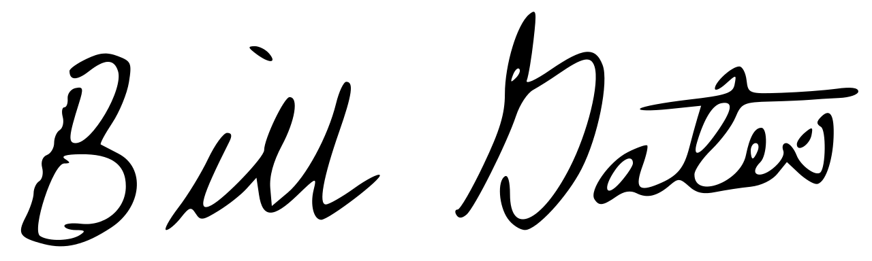

DESCRIPCION GENERAL DEL REQUERIMIENTO

PROYECTO | Plataforma para Abogabot
Nombre Requerimiento: | Abogabot interface
Fecha Solicitud: | 20/02//2022
Responsable(s) Solicitud: | Alejandro Toledano
Dependencia(s) Solicitante: | Abogabot y Asociados
Responsable Funcional designado por el equipo de desarrollo de software: | Bill gates

FASE DE FORMALIZACIÓN

Descripción de la Solicitud
Usuario Solicitante
Crear una plataforma para automatizar los casos de los clientes a través de un formulario en una página web. Debe pagarse la cita para finalizar el proceso. El cliente debe de tener una cuenta donde pueda acceder a todos sus datos y citas y futuras actualizaciones. Yo debo ser capaz de ver todo.
Líder Funcional
Plataforma donde el usuario tenga una cuenta desde la cual se pueda acceder a sus datos, citas actualizaciones (a través de notificaciones y correos). Que se pueda pagar las citas dentro de la página. El administrador debe ver pagos y citas (además de agregar actualizaciones y comentarios). Todo esto debe ser visible desde escritorio y versión móvil

FIRMAS DE ACEPTACIÓN:
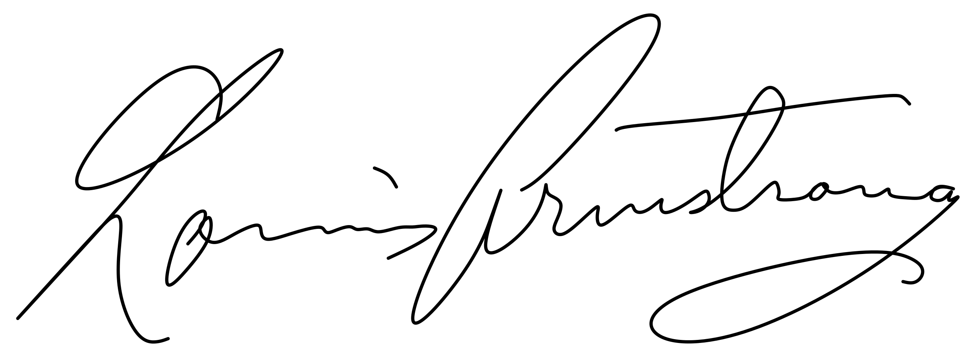
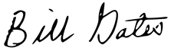
________________________________ _______________________________
Matt Murdock NombreLíder OTI: Alejandro Toledano
Abogabot Oficina Tecnologías de la Información

ANALISIS DE REQUISITOS Y REQUERIMIENTOS

Fecha Inicio | 24/02//2022 |  | Fecha Final | 24/’2/2022
Modelamiento de Negocio
Especifique un diagrama de negocio que permita entender con claridad que parte del negocio se incluye o se modifica con la solución del requerimiento.
Se sugiere para esta tarea utilice diagramas BPM, diagramas de actividades, o diagramas ad hoc (boceto).

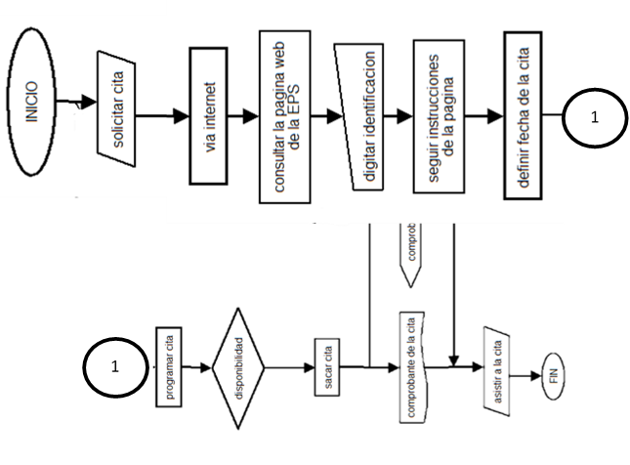

Términos de Referencia
Alcance de la solución | La plataforma debe solucionar todos los problemas relacionados a la gestión de citas (demandas), pagos (incluso puede incluirse facturación en un futuro) y actualizaciones de cada uno de los casos. Se desarrollará exclusivamente una versión web de escritorio y una versión web móvil (no aplicación)
Requerimientos Funcionales y criterios de aceptación y | Creación de usuarios. Cada uno de estos puede acceder a sus datos, citas, actualizaciones e información de pago. Cualquier cita y actualización de caso debe generar una notificación en la página y una por correo. Todo esto debe crear una base de datos a la que puede acceder el administrador. Debe ser accesible desde un dispositivo móvil.
Requerimientos no Funcionales y de calidad | La requisición de los datos y la cita generada debe cumplir con los lineamientos básicos de la Norma ISO 9001:2015 .
Interesados en la solución
  Nombre/Rol/Perfil | Descripción
  Lorenzo Von Matterhorn | Creación breve de los requerimientos básicos
  UI/UX designer | de operación de la página web
Precondiciones | Defina una lista de condiciones que deben cumplirse antes de iniciar con la solución
Requisitos Técnicos | Tipo de Desarrollo | Web Escritorio Móvil Servicio Web  Servicio Windows Otro:__________________
Requisitos Técnicos | Base de Datos | Oracle  SQL Server  MySQL  MongoDB  Otro:__________________ |  |  | Versión  _______  _______  4.1____  _______  _______  _______
Requisitos Técnicos | Lenguaje | C#  VB  PHP  Java  JavaScript  Otro:__Python_________________ |  |  | Versión  _______  _______  _______  _______  _3.8___  _3.10.1
Viabilidad Técnica | Luego de adelantado el análisis de los requisitos y requerimientos es viable proponer una solución técnica para esta solicitud: SI ( ) NO ( )

FIRMAS DE ACEPTACIÓN:
Nombre | Dependencia | Teléfono | 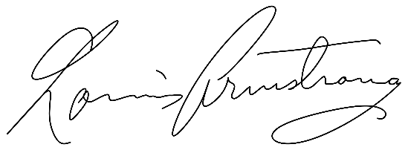  Firma
Alejandro Toledano Sánchez | A sus besos | 6666666
Diosito | El cielo | 7777777 | 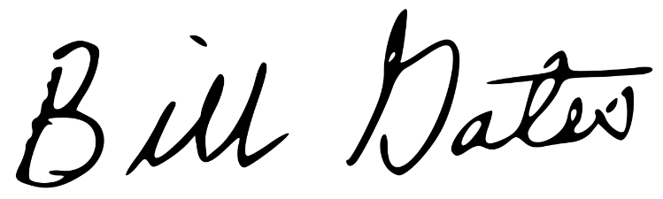  
Bill Gates | CEO | 9999999 | 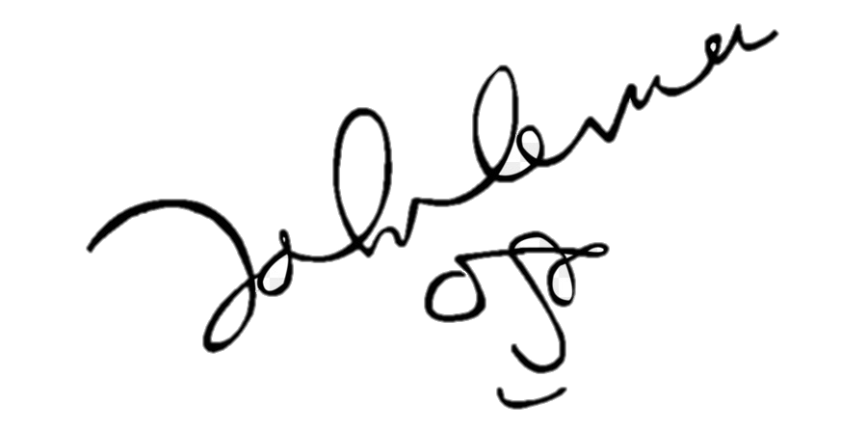
Matt Murdock | Abogabot (representante) | 88888888
- FASE DE PLANEACIÓN Y GERENCIA DEL PROYECTO

Responsable |  |  | Alejandro Toledano S. |  | Fecha |  |  |  | 20/02/2022
Plan estratégico de fases del proyecto
N° | Nombre Etapa | Actividad |  | Rol Responsable |  | Fecha Inicio | Fecha Fin | Comentarios
1 | Requerimientos y público objetivo | Buyer persona Client |  | Ella Fitzgerald |  | 25/02/22 | 27/02/22 | Definir usuario potencial
2 | Wireframe | Crear wireframe |  | Cole Porter |  | 28/02/22 | 03/03/22 | Diagrama
3 | UI/UX design | Crear UI/Ux |  | Fiona Apple |  | 04/03/22 | 15/03/22 | Visualizaciones
4 | Code | Creación de la página |  | Frank Sinatra |  | 16/03/22 | 30/03/22 | Frontend, & Backend
5 | Debugging | Buscar fallas |  | Sarah Vaughan |  | 1/04/22 | 05/04/22 | Debugging
6 | Entrega | Entregar proyecto |  | Alejandro Toledano |  | 06/04/22 | 06/04/22 | Entrega de la página
Diagrama de planeación


NOTA: Las fechas de planeación establecidas en este documento son aproximadas y estarán sujetas a modificaciones que surjan por control de cambios u otros factores.

FIRMAS DE ACEPTACIÓN:

Nombre | Dependencia | Teléfono | Firma
Alejandro Toledano Sánchez | A sus besos | 6666666
Diosito | El cielo | 7777777
Bill Gates | CEO | 9999999
Matt Murdock | Abogabot (representante) | 88888888

LEVANTAMIENTO DEL REQUERIMIENTO DETALLADO

Las historias de usuario deben ser independientes y debidamente identificadas; deben corresponder a una única funcionalidad y deben ser cortas y concisas
HISTORIAS DE USUARIO
Nº. |  | Identificador único de la historia de usuario
Titulo |  | Titulo claro y especifico que define la fase o historia de usuario para el requerimiento
Fecha |  | DD/MM/YYYY
Estimación |  | Peso dado por un numero entre 1 y 100 acotado por la serie Fibonacci
Característica/Funcionalidad
Descripción detallada y suministrada en lenguaje natural por el usuario final, que permite identificar la necesidad puntual para una parte específica del requerimiento.
P.e.:

Quiero que el sistema me registre el número de veces que solicita atención a través de la ventanilla única, guardando el nombre del funcionario que atiende, la cedula y el tiempo que tarda en la consulta hasta obtener la solución a su inquietud.

Razón/Resultado
Con la finalidad de…
P.e.:

Con la finalidad de controlar la eficiencia de la atención en los puntos por cada uno de los empleados…

Criterios de Aceptación
Nº | Titulo |  | Contexto |  |  | Evento
1... | Título del escenario  Pe.  Ingreso del empleado a la plataforma |  | Descripción de la situación que presenta el criterio de aceptación:  P.e.:  En caso de que ingresa el número de identificación del funcionario y es inexistente debe generar un mensaje de error. |  |  | Cuando o en qué momento ocurre el contexto  P.e.:  Cuando el empleado intenta ingresar diligenciando en el formulario identificación y nombre
2 | Control de tiempo de respuesta |  | Registrar un tiempo superior a media hora y evidenciar que se genera una alerta de atención tardía |  |  | A partir del momento en que se efectúa el cierre del caso de atención al cliente por parte del empleado
n…
Firmas de aceptación
Nombre |  |  |  | Dependencia | Teléfono |  | Firma

DISEÑO DE LA ARQUITECTURA DE SOLUCION

En caso de que existan excepciones asociadas a la arquitectura de referencia se debe incluir su correspondiente justificación en las vistas que aplique.

Fecha | DD/MM/AAAA
Vista Lógica
Se puede utilizar alguno de los siguientes diagramas UML: Diagrama de Clase, Diagrama de Comunicación, Diagrama de Secuencia.

Si utiliza convenciones para diagramas Ad hoc, por favor describirlas aquí
Vista de Implementación
Se puede utilizar alguno de los siguientes diagramas UML: Diagrama de componentes o diagrama de Paquetes

Si utiliza convenciones para diagramas Ad hoc, por favor describirlas aquí
Vista de Proceso
Se puede utilizar alguno de los siguientes diagramas UML: Diagrama de actividades o de flujo

Si utiliza convenciones para diagramas Ad hoc, por favor describirlas aquí
Vista de Física
Se puede utilizar el diagrama UML de despliegue.

Si utiliza convenciones para diagramas Ad hoc, por favor describirlas aquí
Prototipos de interfaces de usuario
Mockups o Bocetos de interfaces graficas para Front-End.

Si utiliza convenciones para diagramas Ad hoc, por favor describirlas aquí
Firmas de aceptación
Nombre |  | Dependencia | Teléfono |  | Firma

Nota: En caso de considerar limitado el uso de UML, es posible utilizar diagramas Ad Hoc.

